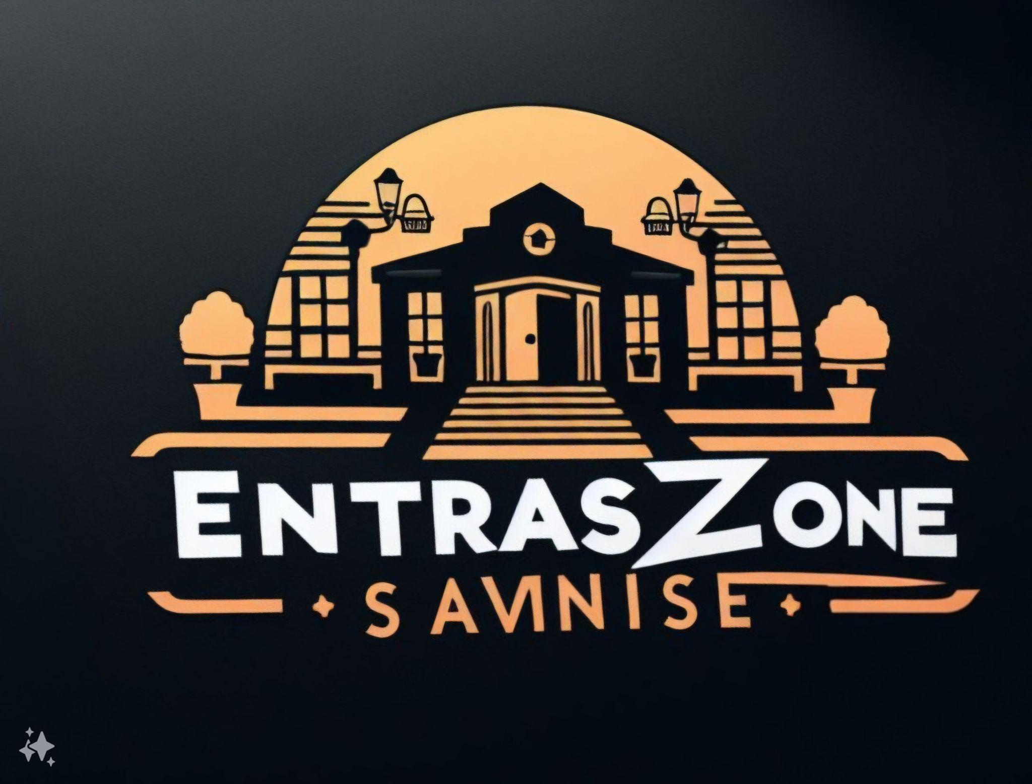

EntrasZone

Plataforma de Gestión y Compra de Entradas de eventos teatrales.

# **ÍNDICE**

**ÍNDICE 2**

1. Descripción y alcance del proyecto 3

1.1. Breve reseña de la empresa que va a llevar a cabo el proyecto 3

1.2. Descripción general del proyecto 3

1.3. Justificación 4

1.4. Objetivos 4

1.5. Usuarios de la aplicación (a quién va dirigida) 4

1.6. Tecnología utilizada 4

2. Planificación 5

2.1. Planificación Inicial 5

2.2. Planificación Real 5

3. Análisis, diseño e implementación 6

3.1. Análisis de requerimientos: catálogo de requisitos 6

3.1.1. Requisitos funcionales 6

3.1.2. Requisitos no funcionales 7

3.2. Análisis del sistema: casos de uso 8

3.3. Diseño del sistema: arquitectura 8

3.3.1. Hardware 8

3.3.2. Software 9

3.3.3. Restricciones 9

4. Diseño del sistema: 10

4.1. Diagramas ER de bases de datos 10

4.2. Tablas 11

4.3. Diagrama de clases: Una clase por cada tabla, más el resto de las clases que pueda necesitar el programa 12

4.4. Diseño de menús y enlaces entre ellos 13

5. Objetivos cumplidos 13

6. Conclusión 13

7. Bibliografía 14

8. Anexos 14

## Descripción y alcance del proyecto

### Breve reseña de la empresa que va a llevar a cabo el proyecto

EntrasZone es una aplicación web que permite administrar las reservas y la compra de entradas para espectáculos teatrales. EntrasZone es una plataforma fácil de usar e intuitiva que permite a los usuarios explorar las funciones, seleccionar asientos y realizar compras de manera segura y conveniente. Su objetivo es facilitar y mejorar la experiencia de los usuarios al reservar sus asientos en el teatro Lope de Vega.

### Descripción general del proyecto

EntrasZone permite a los usuarios explorar una amplia gama de funciones teatrales, **acceder a detalles sobre espectáculos, filtrado de búsqueda, horarios y precios de entradas**, y utilizar un **mapa interactivo** del teatro para **seleccionar sus asientos preferidos.**

Aunque no es necesario registrarse para utilizar la plataforma, los **usuarios registrados** pueden beneficiarse de **descuentos** por **fidelidad**. La aplicación ofrece un **sistema de procesamiento de pagos seguro** que se integra con **PayPal** para garantizar transacciones seguras y confiables para la compra de entradas.

Además, tiene funciones de **gestión de usuarios** que permiten **iniciar sesión**, ver el **historial de transacciones** y **administrar perfiles de usuario.**

Además, EntrasZone brinda las siguientes funcionalidades:

* **Reseñas y Valoraciones:** Los usuarios pueden dejar reseñas y valoraciones para las funciones teatrales que han experimentado, proporcionando retroalimentación útil para otros usuarios y ayudando a tomar decisiones informadas.
* **Venta de Concesiones y Merchandising:** Además de la compra de entradas, los usuarios tienen la opción de comprar concesiones (como palomitas de maíz, bebidas, etc.) y productos de merchandising relacionados con las obras de teatro.
* **Soporte Multilingüe:** La aplicación ofrece soporte para varios idiomas, permitiendo a los usuarios cambiar el idioma de la interfaz según sus preferencias lingüísticas.
* **Funciones Especiales para Grupos Grandes:** Los usuarios tienen la opción de reservar entradas para grupos grandes, con descuentos especiales y servicios personalizados adaptados a las necesidades de grupos.
* **Calendario de Eventos:** La aplicación cuenta con un calendario de eventos que muestra una variedad de eventos culturales en la comunidad local, incluyendo funciones teatrales y otros eventos de interés. Los usuarios pueden explorar el calendario y planificar sus actividades.

### Justificación

La venta de entradas de forma física siempre ha generado problemas debido a la falta de numeración de asientos, lo que ha llevado a confusiones y conflictos entre los espectadores al ocupar sus asientos en el teatro. EntrasZone ofrece una solución a estos problemas al proporcionar un mapa interactivo del teatro que ayuda a los usuarios a seleccionar fácilmente sus asientos preferidos durante el proceso de compra de entradas.

Por otro lado, en el día en el que vivimos la digitalización va de la mano en todos los ámbitos de la vida, creemos que está aplicación acerca e invita a la gente de a pie a consumir otro tipo de actividades, como son espectáculos relacionados con el teatro.

### Objetivos

Facilitar y modernizar la experiencia de compra de entradas para espectáculos teatrales, proporcionando una plataforma en línea intuitiva y segura que permita a los usuarios explorar funciones, seleccionar asientos, realizar transacciones de compra y acceder a servicios complementarios, con el fin de mejorar la accesibilidad, comodidad y satisfacción del usuario, al tiempo que se fomenta la participación y la interacción en la comunidad teatral local.

### Usuarios de la aplicación (a quién va dirigida)

Los usuarios de la aplicación abarcan una amplia gama de personas interesadas en disfrutar de experiencias teatrales y culturales. Desde aficionados al teatro y entusiastas de las artes escénicas, hasta aquellos que buscan opciones de entretenimiento variadas y accesibles en su comunidad local. Además, incluye a grupos y familias que desean planificar salidas en conjunto, así como a individuos que prefieren la comodidad y seguridad de realizar transacciones en línea.

### Tecnología utilizada

Para el desarrollo de EntrasZone, se emplea una combinación de tecnologías tanto en el lado del servidor como en el cliente. En el backend, el lenguaje principal utilizado es **Java**, conocido por su robustez y escalabilidad, lo que garantiza un manejo eficiente de las operaciones del servidor. Además, se implementa un **servidor Apache** para el alojamiento del sitio web y para la gestión de ciertas funcionalidades específicas de la aplicación.

Por otro lado, en el frontend se utilizan tecnologías web estándar como **JavaScript**, **HTML** y **CSS**, que permiten crear una interfaz de usuario atractiva y altamente interactiva. Estas tecnologías son ampliamente conocidas y utilizadas en el desarrollo web, lo que facilita la colaboración entre los desarrolladores y asegura la compatibilidad con una amplia variedad de dispositivos y navegadores.

Además de estas tecnologías principales, se emplea **GitHub** como sistema de control de versiones, lo que permite a los desarrolladores colaborar de manera efectiva, gestionar cambios y mantener un historial completo de los archivos del proyecto.

Es importante destacar que el desarrollo de EntrasZone se realiza en un entorno basado en **Linux**, aprovechando las ventajas de este sistema operativo en términos de estabilidad, seguridad y flexibilidad. Esta combinación de tecnologías proporciona una base sólida para el desarrollo de EntrasZone, garantizando un producto final robusto, escalable y de alta calidad.

## Planificación

### Planificación Inicial

La planificación inicial de nuestro proyecto se centrará en establecer horarios de trabajo en equipo que nos permitan colaborar de manera efectiva y coordinada. Reconocemos la importancia de hablar sobre nuestros momentos libres para conectarnos y trabajar en equipo, asegurando así un progreso constante hacia nuestros objetivos. Además, nos comprometemos a evaluar periódicamente nuestra planificación inicial y revisar su efectividad. Si identificamos dificultades o conflictos recurrentes con los horarios establecidos, estaremos abiertos a realizar ajustes y buscar soluciones alternativas que satisfagan las necesidades de todos los miembros del equipo. Para facilitar nuestra colaboración y organización, utilizaremos la herramienta Trello. Una herramienta de gestión de proyectos que utiliza tableros, listas y tarjetas para organizar y priorizar tareas de manera visual.

### Planificación Real

[](https://trello.com/b/G3TlCAkx)

## Análisis, diseño e implementación

### Análisis de requerimientos: catálogo de requisitos

### Requisitos funcionales

Los requisitos funcionales de EntrasZone definen las capacidades y características específicas que la aplicación debe cumplir para satisfacer las necesidades de nuestros usuarios. Estos requisitos guían el desarrollo y la implementación de la plataforma, asegurando una experiencia de usuario intuitiva y completa.

* **Registro de Usuarios:** Los usuarios pueden registrarse en la plataforma para acceder a funciones adicionales y recibir descuentos por fidelidad.
* **Exploración de Funciones Teatrales:** Los usuarios pueden explorar una amplia gama de funciones teatrales, incluyendo detalles sobre películas, horarios y precios de entradas.
* **Selección de Asientos:** Los usuarios pueden utilizar un mapa interactivo del teatro para seleccionar sus asientos preferidos durante el proceso de compra de entradas.
* **Compra de Entradas:** Los usuarios pueden realizar transacciones de compra de entradas de forma segura y confiable utilizando un sistema de procesamiento de pagos integrado con PayPal.
* **Reseñas y Valoraciones:** Los usuarios pueden dejar reseñas y valoraciones para las funciones teatrales que han experimentado, proporcionando retroalimentación útil para otros usuarios.
* **Venta de Concesiones y Merchandising:** Los usuarios tienen la opción de comprar concesiones y productos de merchandising relacionados con las obras de teatro durante el proceso de compra de entradas.
* **Soporte Multilingüe:** La aplicación ofrece soporte para varios idiomas, permitiendo a los usuarios cambiar el idioma de la interfaz según sus preferencias lingüísticas.
* **Funciones Especiales para Grupos Grandes:** Los usuarios tienen la opción de reservar entradas para grupos grandes, con descuentos especiales y servicios personalizados.
* **Calendario de Eventos:** La aplicación cuenta con un calendario de eventos que muestra una variedad de eventos culturales en la comunidad local, incluyendo funciones teatrales y otros eventos de interés.

### Requisitos no funcionales

**Navegadores Prioritarios:**La aplicación debe ser compatible con los siguientes navegadores: Microsoft Edge, Safari, Google Chrome, Firefox y Opera.

**Conexión al Sistema**

* La aplicación estará alojada en los servidores de la empresa y debe permitir el acceso global a través de Internet para todos los usuarios.
* Se prioriza una rápida velocidad de carga y respuesta para una experiencia óptima del usuario.

**Cumplimiento Normativo**

* La aplicación debe cumplir con las leyes de protección de datos y comercio electrónico vigentes.

**Escalabilidad y Actuación**

* La aplicación debe ser escalable para manejar un alto volumen de usuarios concurrentes.
* Se debe evitar la pérdida de rendimiento durante picos de tráfico para garantizar una experiencia satisfactoria del usuario.

**Facilidad de Uso y Diseño**

* La interfaz de usuario debe ser intuitiva y de fácil navegación, adaptada a un público amplio y general.
* El diseño debe reflejar la temática teatral de la aplicación y ser estéticamente atractivo.

**Mantenimiento**

* La aplicación debe permitir un mantenimiento sencillo y la ampliación de funcionalidades futuras.

**Costos y Tiempo**

* Se gestionarán los recursos de manera eficiente, priorizando los gastos en áreas críticas y respetando el plazo máximo de 3 años para el desarrollo del proyecto.

**Seguridad**

* Se debe implementar medidas de seguridad robustas para proteger los datos de los usuarios y prevenir posibles ataques o vulnerabilidades en la aplicación.

**Compatibilidad con Dispositivos Móviles**

* La aplicación debe ser compatible y ofrecer una experiencia de usuario óptima en dispositivos móviles, como teléfonos inteligentes y tabletas.

### Análisis del sistema: casos de uso

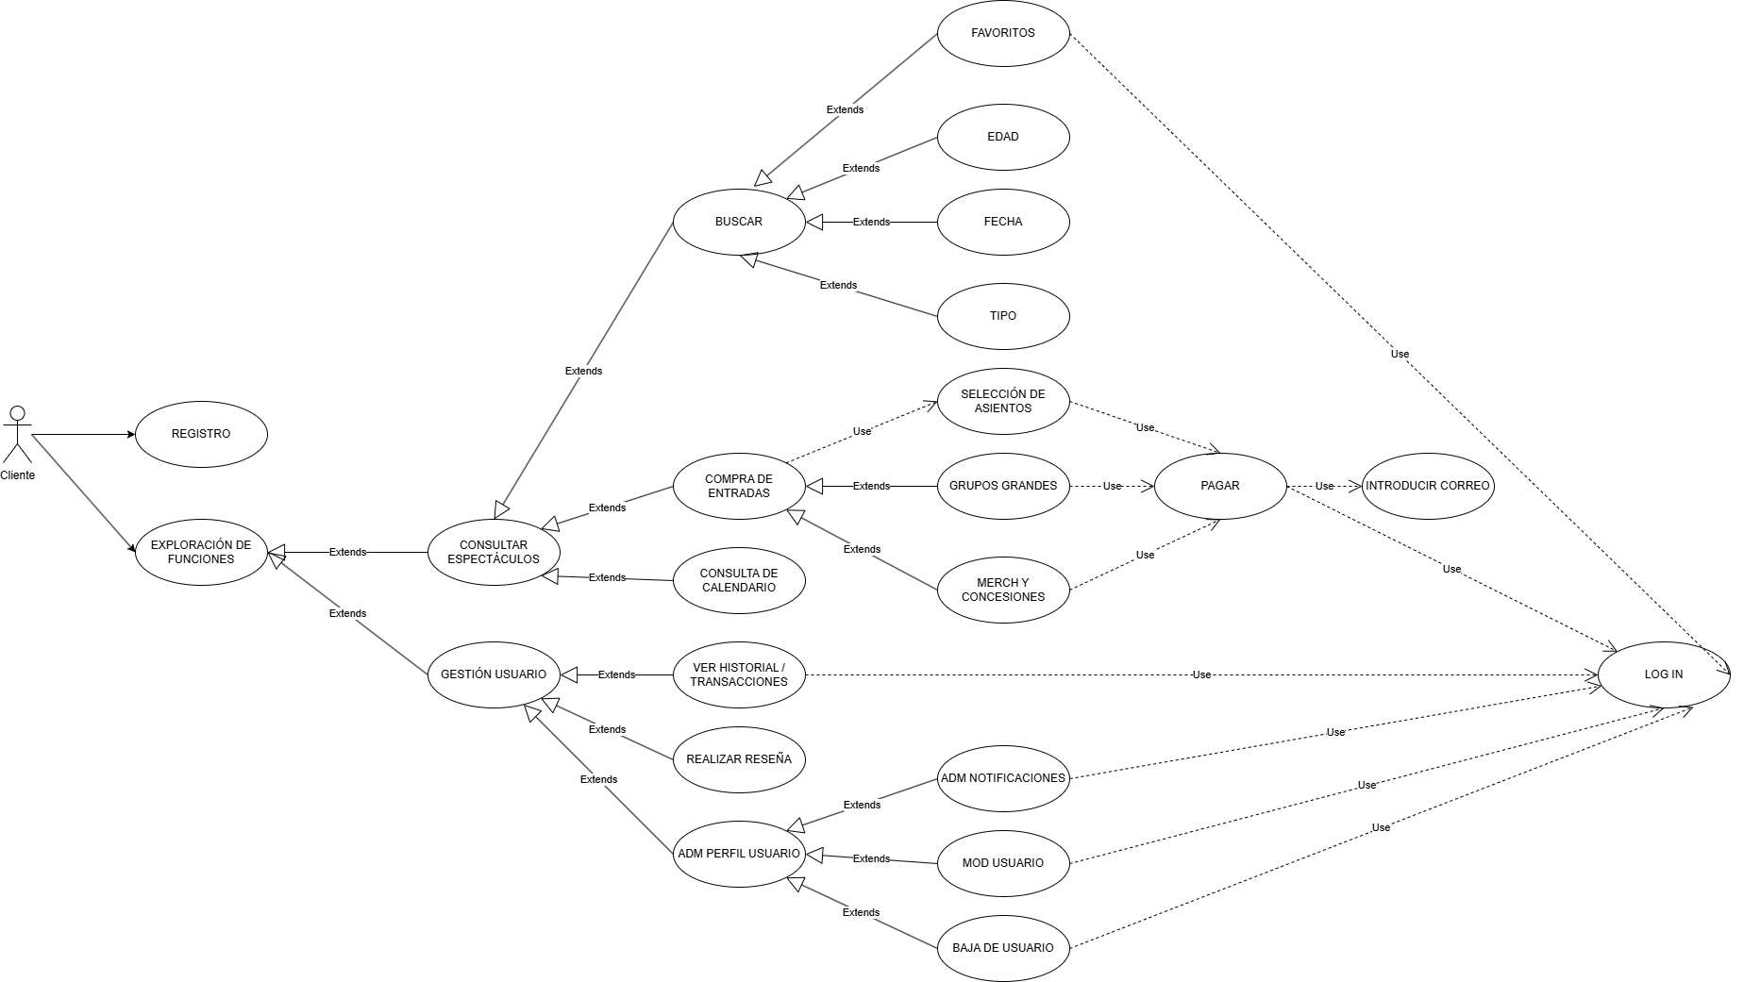

### Diseño del sistema: arquitectura

La arquitectura de EntrasZone sigue un enfoque cliente-servidor, donde el cliente interactúa con el servidor a través de una interfaz web. El servidor, alojado en un entorno Apache, maneja las operaciones de backend utilizando Java. La comunicación entre el cliente y el servidor se realiza mediante solicitudes HTTP, lo que permite una interacción eficiente y segura. En el lado del cliente, se utiliza HTML, CSS y JavaScript para crear una interfaz de usuario atractiva y altamente interactiva, compatible con una amplia gama de dispositivos y navegadores.

### Hardware

El hardware necesario para alojar EntrasZone incluye un servidor Apache con capacidad para ejecutar aplicaciones Java, que puede ser una máquina virtual o un servidor dedicado.

Del lado del servidor:

* **Procesador:** Se recomienda al menos un procesador de gama media o alta con múltiples núcleos para manejar las solicitudes entrantes de manera eficiente.
* **Memoria RAM:** tiene que tener al menos **32 GB de RAM** para el servidor, aunque esto puede variar dependiendo del volumen de tráfico y la carga de trabajo esperada.
* **Almacenamiento:** Se necesita suficiente espacio de almacenamiento para el sistema operativo, el servidor web, la base de datos y los archivos de la aplicación. Creemos que al menos 100 GB de almacenamiento para empezar, pero esto puede variar según las necesidades específicas de la aplicación y la cantidad de datos que se vayan manejando según crezca.
* **Conexión a Internet:** Se requiere una conexión a Internet de alta velocidad y estable para garantizar un rendimiento óptimo de la aplicación y proporcionar una experiencia fluida a los usuarios.

Del lado del cliente:

* Los dispositivos cliente deben tener al menos las especificaciones mínimas recomendadas por los fabricantes para ejecutar un navegador web moderno y acceder a contenido web de manera eficiente. Esto puede incluir computadoras de escritorio, laptops, teléfonos inteligentes y tabletas.
* **Memoria RAM:** Para dispositivos cliente, se recomienda al menos **4 GB** de RAM para un rendimiento óptimo al ejecutar aplicaciones web y navegar por Internet.
* **Almacenamiento:** Los dispositivos cliente deben tener suficiente espacio de almacenamiento para almacenar temporalmente datos de la aplicación, caché del navegador y otros archivos relacionados con la navegación web.
* **Conexión a Internet:** Al igual que en el lado del servidor, los dispositivos cliente necesitan una conexión a Internet estable para acceder a la aplicación y cargar contenido web de manera eficiente.

### Software

Hemos optado por utilizar Java en el backend para la implementación de la lógica de negocio y la gestión de operaciones del servidor. Utilizaremos el Apache HTTP Server como nuestro servidor web para alojar y servir la aplicación.

En el frontend, emplearemos HTML, CSS y JavaScript para desarrollar la interfaz de usuario de EntrasZone. Utilizaremos HTML para estructurar el contenido de la aplicación, CSS para estilizar y diseñar la interfaz de manera atractiva, y JavaScript para proporcionar interactividad y dinamismo a la aplicación.

En cuanto a la base de datos, utilizaremos MySQL como nuestro sistema de gestión de bases de datos relacional para almacenar la información. MySQL se integrará fácilmente con Java a través de JDBC y ofrecerá rendimiento, fiabilidad y facilidad de uso para manejar datos críticos de nuestra aplicación.

### Restricciones

Algunas limitaciones que pueden provocar nuestra app son:

* Compatibilidad del navegador
* Disponibilidad de servicios externos: PayPal puede afectar sus cambios a nuestra app.
* Capacidad del servidor: que una alta demanda de un evento concreto, provoque tiempos de carga lentos.

## Diseño del sistema:

### Diagramas ER de bases de datos

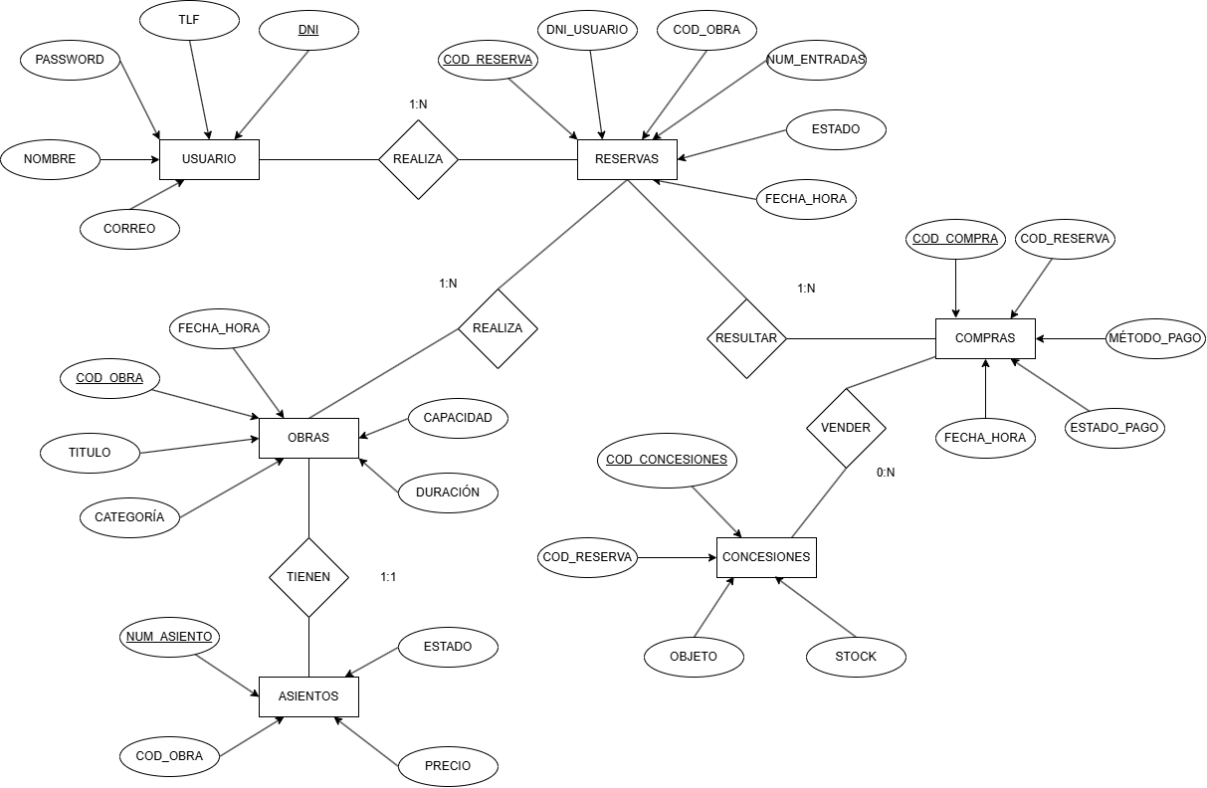

### Tablas

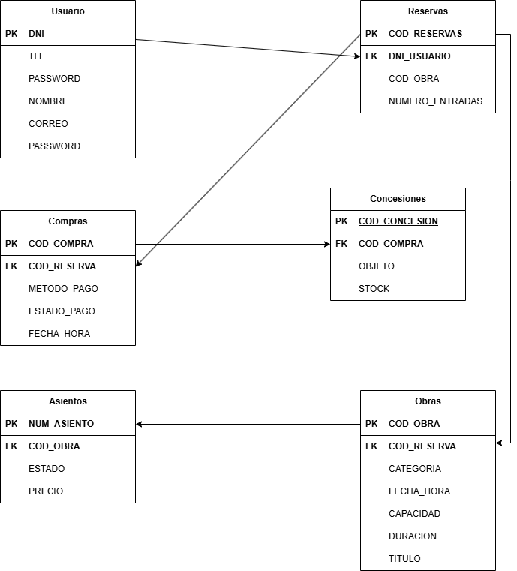

### Diagrama de clases: Una clase por cada tabla, más el resto de las clases que pueda necesitar el programa

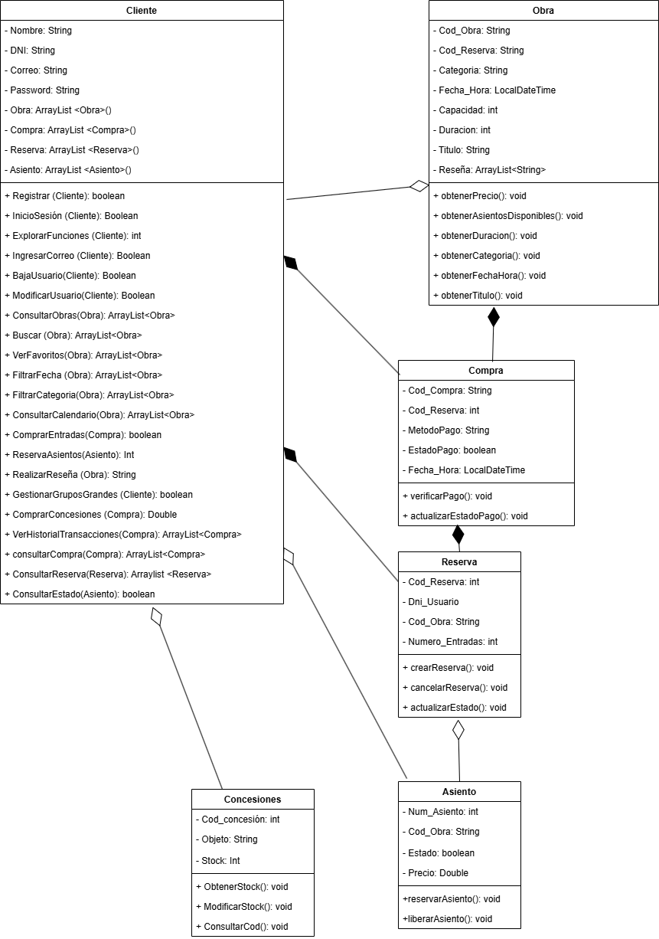

### Diseño de menús y enlaces entre ellos

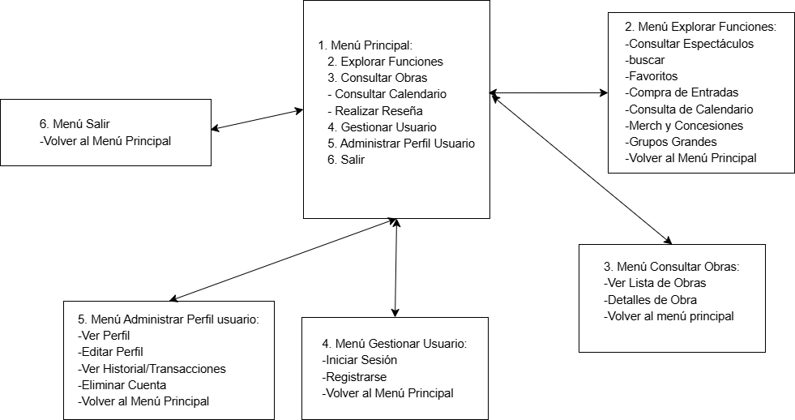

## Objetivos cumplidos

Durante el desarrollo y la implementación de EntrasZone, hemos logrado alcanzar una serie de objetivos clave que han mejorado significativamente la experiencia del usuario al reservar y comprar entradas para espectáculos teatrales. Entre los objetivos cumplidos se incluye la simplificación del proceso de compra mediante un mapa interactivo del teatro, que permite a los usuarios seleccionar fácilmente sus asientos preferidos. Además, la integración de PayPal ha garantizado transacciones seguras y confiables. Otro logro importante ha sido la implementación de funciones multilingües y la capacidad de ofrecer servicios especiales para grupos grandes, lo que ha ampliado el alcance y la accesibilidad de EntrasZone a una variedad de usuarios.

## Conclusión

EntrasZone ha sido un proyecto emocionante y gratificante que ha demostrado el poder de la tecnología para mejorar las experiencias culturales y de entretenimiento. Durante este proceso, hemos aprendido la importancia de la colaboración efectiva entre el equipo de desarrollo y los stakeholders para cumplir con los requisitos del usuario final. Además, hemos consolidado nuestra comprensión de las mejores prácticas en diseño web y desarrollo de aplicaciones, especialmente en el contexto de ventas en línea y reservas de espectáculos. Las lecciones aprendidas en este proyecto nos servirán como base sólida para futuros desarrollos tecnológicos orientados a mejorar las interacciones humanas en diversos ámbitos.

## Bibliografía

**Referencias apps:**

[Ticketmaster](https://www.ticketmaster.com/)

[StubHub](https://www.stubhub.com/)

[TodayTix](https://www.todaytix.com/)

[SeatGeek](https://seatgeek.com/)

**Referencias tecnológicas:**

[Apache HTTP Server](https://httpd.apache.org/)

[MySQL](https://www.mysql.com/)

[PayPal](https://www.paypal.com/)

[GitHub](https://github.com/)

**Referencias BBDD-UML:**

[Entidad-Relación](https://www.lucidchart.com/pages/es/como-hacer-un-diagrama-entidad-relacion)

[Tablas](https://miro.com/es/diagrama/que-es-diagrama-entidad-relacion/)

[Casos de Uso](https://old.chuidiang.org/ood/metodologia/diagrama_casos_uso.php)

[Clases](https://www.lucidchart.com/pages/es/tutorial-de-diagrama-de-clases-uml)

## Anexos

Aquí está el enlace a nuestro repositorio en GitHub para consultar la documentación de manera más completa: <https://github.com/marcobatistacalado/EntrasZone-Gesti-n-y-Compra-de-entradas-de-eventos-teatrales>.